Достижения 2018 г.
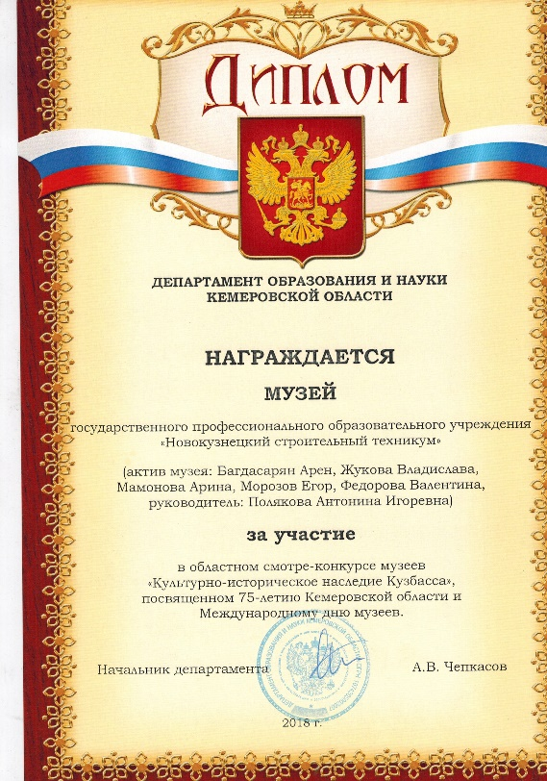 | Диплом за участие в областном смотре-конкурсе музеев. Департамент образования и науки Кемеровской области.
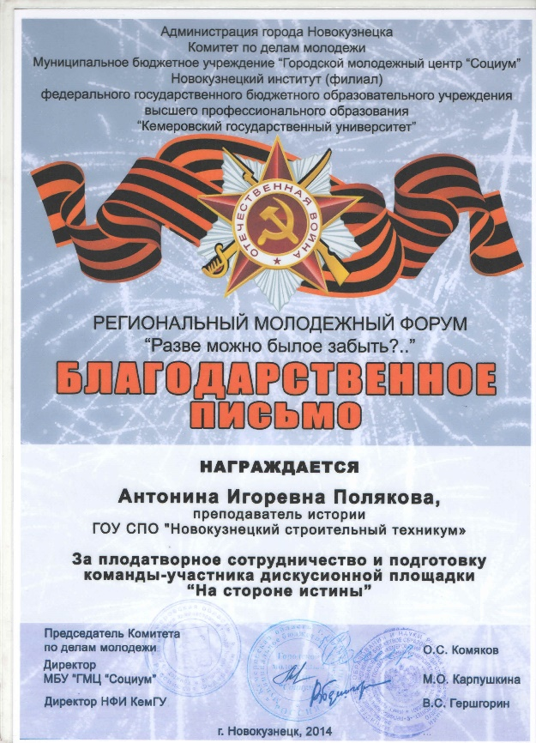 | Благодарственное письмо за плодотворное сотрудничество и подготовку команды-участника дискуссионной площадки «На стороне истины». Администрация города Новокузнецка Комитет по делам молодежи Муниципальное бюджетное учреждение «ГМЦ «Социум» Новокузнецкий институт (филиал)федерального государственного бюджетного образовательного учреждения высшего профессионального образования «КемГУ»

